**제15회 DMZ국제다큐멘터리영화제,**

**익스팬디드 비(非) 극장 프로그램 예매 오픈!**

전통적인 극장 형식 탈피한 프로그램, “귀신을 본 적 있나요?” 첫 선

9월 14~20일, 캠프그리브스에서 6편 상영

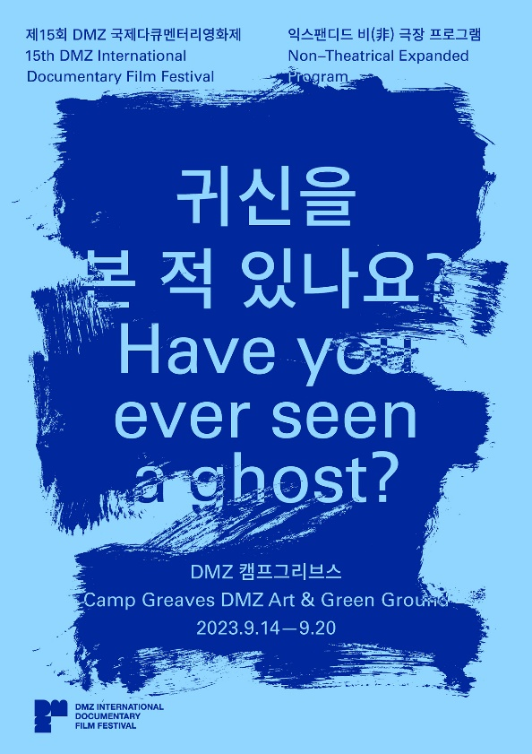

**[제15회 DMZ Docs 익스팬디드 비 극장 프로그램 포스터]**

제15회 DMZ국제다큐멘터리영화제(집행위원장 장해랑, 이하 ‘DMZ Docs’)가 민간인통제구역 안에 있는 캠프그리브스에서 새로운 관람 체험을 제공하는 신설 기획 ‘익스팬디드 비(非) 극장 프로그램’(이하 ‘비 극장 프로그램’)을 준비했다. 2023년 첫 선을 보이는 비 극장 프로그램으로는 익스팬디드 섹션 5편·한국경쟁 섹션 1편으로 총 6편의 작품이 선정되었다.

‘익스팬디드 비 극장 프로그램’은 전통적인 극장 상영 형식을 벗어나 다큐멘터리 영화의 확장 경향을 보여주기 위한 DMZ Docs의 실험적인 시도이다. 다큐멘터리 실천에 기반을 두고 있는 무빙 이미지 작품·아티스트 비디오·애니메이션·실험영화 등의 작업을 망라하여 새로운 영화 체험을 제공한다. DMZ Docs는 ‘비 극장 프로그램’을 위해 미군들이 주둔했던 캠프그리브스의 유휴 공간을 영상 설치를 위한 전시장으로 조성하였다. 다국적 아티스트의 작품 6편을 선보이는데, ‘귀신을 본 적 있나요?’라는 프로그램 제목은 보이지 않는 것들에 형태와 존재감을 부여하는 유령의 이야기에 초점을 두었다. 장병원 DMZ Docs 수석 프로그래머는 “비 극장 프로그램에 모인 6편의 작품을 통해 관객들은 보이는 것과 보이지 않는 것, 과거와 현재, 가상과 물질 사이에서 출몰하는 유령 같은 존재들을 만나게 될 것”이라고 큐레이션의 취지를 밝혔다.

해당 프로그램은 DMZ Docs 공식 홈페이지 예약 페이지(https://bit.ly/44AGfn4)를 통해 예매 가능하다. 전시 기간은 9월 14~20일까지 오전과 오후로 나누어 1일 2회 진행하며 오전은 9시 30분~13시 30분까지, 오후는 14시 ~18시까지 운영한다. 9월 14일의 경우 오후 회차 1회만 운영한다. 파주 임진각 평화누리공원에서 캠프그리브스까지 이동하는 곤돌라 탑승 비용을 포함한 관람료는 10,000원이다. 예매는 민간인통제구역에 출입 허가를 위해 관람 희망 날짜 2일 전 오후 6시까지 해야 한다.

‘익스팬디드 비 극장 프로그램’을 예약한 관람객들은 백석역에서 스태프의 안내 하에 캠프그리브스까지 이동해 함께 관람을 진행한다. 프로그램에 대한 자세한 내용은 예약 페이지에서 확인할 수 있다.

**[익스팬디드 비(非) 극장 프로그램 세부일정]**

|  |  |  |  |  |  |
| --- | --- | --- | --- | --- | --- |
| **오전** | **9:30** | **10:00** | **10:20~12:40** | **13:00** | **13:30** |
| 백석역  출발 | 평화누리 도착 후 곤돌라 탑승 | 캠프그리브스 도착 후  1-4관 관람 | 임진각 평화누리로  이동 | 백석역  도착 |
| 버스 이용객 대상 | 자차 이용객 합류 | 상영작 관람 | 곤돌라 탑승 | 버스 탑승 |
| **오후** | **14:00** | **14:30** | **14:50~17:10** | **17:30** | **18:00** |
| 백석역  출발 | 평화누리 도착 후 곤돌라 탑승 | 캠프그리브스 도착 후  1-4관 관람 | 임진각 평화누리로  이동 | 백석역  도착 |
| 버스 이용객 대상 | 자차 이용객 합류 | 상영작 관람 | 곤돌라 탑승 | 버스 탑승 |

제15회 DMZ국제다큐멘터리영화제는 9월 14일부터 21일까지, DMZ Docs 다큐멘터리 마켓은 9월 15일부터 19일까지 고양특례시와 파주시 일대에서 개최한다. 54개국 148편의 다큐멘터리가 상영되며 상영작은 CGV 고양백석·메가박스 백석벨라시타·캠프그리브스와 온라인 상영관 보다(VoDA)에서 만날 수 있다.

**[익스팬디드 비(非) 극장 프로그램 상영작 정보]**

|  |  |
| --- | --- |
| **상영작** | |
|  | **<열렬한 타인>** 익스팬디드 | 앨리스 브리고 | 프랑스 | 2022 | 15분 | 1채널  앨리스 브리고는 카메라를 들고 화재 현장에 입회하였고, 현장의 기록에서 그래픽, 애니메이션을 모습을 바꾸어 가는 이미지의 변형과 왜곡, 복원의 여정으로 작품을 구성한다. 브리고의 작업이 묘사하는 것은 대중들의 표정, 얼굴, 제스처 속에 있는 무의식이다. |
|  | **<유령과 손님들>** 익스팬디드 | 킹가 미할스카 | 캐나다 | 2023 | 37분, 29분, 8분 | 3채널  <유령과 손님들>은 킹가 미할스카가 1960년대 캐나다의 폴란드 이주민 마을에 출현한 뱀파이어에 관한 구전 스토리를 조사하면서 직면하는 일들에 관한 가상의 픽션과 다큐멘터리적인 탐사를 결합하여 구성한 3채널 설치 작품이다. |
|  | **<매우 긴 지아이에프>** 익스팬디드 | 에두아르도 윌리엄스 | 스페인, 노르웨이, 그리스 | 2022 | 75분 | 1채널  이미지의 절묘한 아름다움으로 알려진 아방가르드 영화 감독 브루스 베일리(Bruce Baillie)에 대한 오마주로 기획된 <매우 긴 지아이에프>는 감독 에두아르도 윌리엄스가 거주하는 아테네의 거리를 망원렌즈로 찍은 관음적인 이미지와 내시경 영상으로 보이는 인간의 장기, 맥동하는 점액 이미지의 운동을 결합한 기념비적인 작품이다. |
|  | **<이 질서의 장례>** 익스팬디드 | 제인 진 카이젠 | 덴마크, 한국 | 2023 | 26분 | 1채널  시각 예술가이자 영화감독인 제인 진 카이젠이 재현하는 것은 ‘질서’에 관한 장례식이다. 관의 형상으로 재현되는 스크린에서는 장례가, 검은 천과 대나무로 만든 군용 만장이 양쪽에 서 있다. 이 지역 사람들에 대한 핍박, 침탈, 유린, 고립의 역사는 공격과 혐오, 트라우마로 새겨져 있으며 여전히 치료되지 않았다. |
|  | **<파편에서 파편으로>** 익스팬디드 | 레이 레이 | 중국 | 2022 | 20분 | 2채널  <파편에서 파편으로>는 개인의 기억과 집단의 기억이 중첩되어 표현되는 비디오 콜라주이다. 감독 레이 레이가 장편영화 <공원일기>(A Bright Summer Diary, 2020)의 제작 과정 중에 그의 아버지 레이 지아치와 나눈 대화 내용을 배음으로 깔고 1950년대 지아치의 어린 시절에 대한 이야기를 들려준다. |
|  | **<조용한 선박들>** 한국경쟁 | 정여름 | 한국 | 2023 | 26분 | 2채널  두 개의 이미지가 나란하거나 맞서고 대화를 나누는 코드 안에서 숫자 ‘2’를 핵심어로 삼을 수 있다. 여기에는 두 개의 체제, 두 개의 국가, 두 개의 투표, 두 개의 채널, 두 개의 구성 방식, 두 개의 목소리가 있다. 정여름의 경계선을 횡단하는 이 인상적인 에세이 작품은 기억과 역사, 장소의 교차를 풍경 이미지의 몽타주들로 구성한다. |